Новый год в лесу

Конспект интегрированной организованной образовательной деятельности по обобщению знаний детей старшего дошкольного возраста
о жизни диких животных зимой

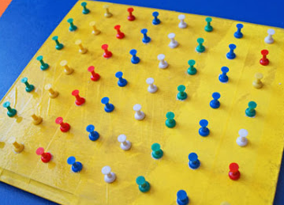

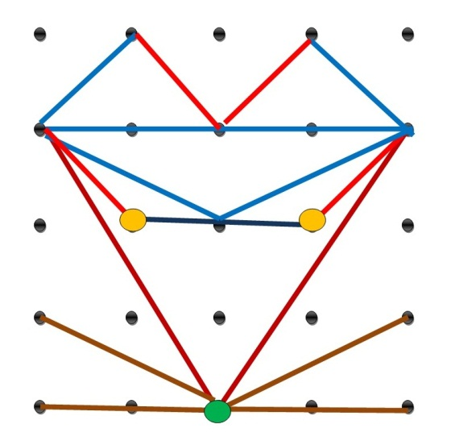

г-к Кисловодск, 2022 г.

Автор-составитель

Лобанова Наталия Павловна,
воспитатель
муниципального бюджетного дошкольного образовательного учреждения
«Детский сад комбинированного вида Виктория» № 16»
города-курорта Кисловодска

Конспект организованной образовательной деятельности (ООД) «Новый год в лесу» разработан как один из вариантов занятия обобщающего характера по окончании тематической недели «Лесные жители».
Решается основная мысль автора о том, что через специфические для дошкольников виды деятельности, ориентированные на интересы и возможности каждого ребёнка, возможна систематизация знаний детей. А также применение предметных и схематических моделей способствует активизации познавательных интересов и познавательных действий детей

Цель: систематизация знаний детей об обитателях леса, особенностях их жизни зимой через специфические для дошкольников виды деятельности, ориентированные на интересы и возможности каждого ребёнка

Задачи:
Познавательное развитие:
- активизировать познавательные интересы и познавательные действия детей в различных видах деятельности;
- закреплять ранее приобретенные знания о диких животных наших лесов, их внешнем виде и образе жизни в зимний период, через игровые обучающие ситуации;
Социально-коммуникативное развитие:
- формировать чувство причастности к окружающему миру.
- закреплять умение договариваться, согласовывать свои действия с действиями товарищей.
Художественно-эстетическое развитие:
- совершенствовать навыки самостоятельной изобразительной и конструктивно-модельной деятельности при помощи геоборда (геометрик).
Речевое развитие:
- закреплять навыки правильной диалогической и монологической речи.
Физическое развитие:
- формировать основы безопасности жизнедеятельности.

Оборудование:
шапочки-маски животных: лиса, заяц, белка, волк, медведь, еж; предметы и игрушки, символизирующие питание животных; корзинки; магнитная доска с прикрепленными картинками животных и мест их зимовки; мел; геоборды по количеству детей; схематические изображения деревьев; ноутбук, принтер.

Особенности подготовки пространства и оборудования:
Организованная образовательная деятельность носит обобщающий характер по теме «Зима. Дикие животные и птицы». Главной ее целью является самостоятельное обобщение знаний детьми, решение познавательных задач и проблемных ситуаций, различные варианты которых рассматривались в ходе тематической недели. Основная схема действий: все начинается с организационного сбора, продолжается работой в подгруппах, итог работы представляется каждой подгруппой.

Предварительная работа: рассматривание картин с изображением диких животных, чтение произведений о животных, беседы о зиме.

Ход мероприятия:

Организационный сбор
Воспитатель Дети, посмотрите какая у меня красивая снежинка. Сейчас мы будем передавать её друг другу и называть любые слова, связанные с зимой (мороз, снег, метель, вьюга, лёд, санки и т.д.)
Если никто из детей не называет праздник Новый год, то говорит

Воспитатель А я знаю еще очень хорошие слова «Встали дети в хоровод - это праздник -….( Новый год)
Воспитатель уточняет у детей, помнят ли они, как прошел праздник в детском саду. Какие у них были костюмы, в кого они наряжались.

Воспитатель Я предлагаю вам поиграть в Новый год, но не в простой, а в Новый год для зверей в зимнем лесу, согласны?
Для этого я принесла вам вот такие маски-шапочки – посмотрите, кто тут есть и выбирайте, кому какая нравится.

Основная часть
Воспитатель. Итак, ребята, вы надели шапочки и превратились в кого? Кто ты, Оля? А почему ты решила, что ты белочка, мне кажется, что ты кошечка? Расскажи о себе… А ты, белочка, в зимней или летней шубке? А зимняя шубка каким цветом? А ты кто, Сережа? Как же мы можем понять, что ты волк? Расскажи, волк, он какой? Лисичка (имя), дополни рассказ о волке.
Рассказы детей о тех животных, кого они выбрали

Воспитатель. Итак, у нас сегодня есть: медведь, волки, зайцы, белка, лисы, ежи. Как можно одним словом всех назвать? Кто это? (животные) Какие это животные? (дикие или домашние?)

Воспитатель. Мы договорились, что играем в Новый год для зверей, продолжаем игру? На Новый год принято готовить угощение, правильно? Я раздам вам корзиночки, а вы должны будете выбрать на этом столе то, чем питаются в зимнем лесу ваши животные. Вы, лисички, выбираете еду для себя, зайчики для себя, волки, белка и все остальные, выбирайте.
Дети выполняют задание.

Воспитатель. Посмотрим, чем же питаются наши лесные животные зимой?
- Чем питается заяц? (корой деревьев, замёрзшей ягодой,….)
- Чем питается белка зимой? (делает запасы: шишки, грибы, орехи, может съесть побеги кустарников и почки деревьев.)

Воспитатель. Если белка и заяц питаются растениями, травами, значит это какие животные? (травоядные)
- Чем питается лиса? (Под снегом она чувствует, где пробежала мышь или другой мелкий грызун, ловит зайцев. Ну, а если не довелось поймать зайца, лиса идёт в ближайшую деревню и ворует кур)

Воспитатель. Можем ли мы назвать лису травоядной?
А как называют таких животных? (хищники)
- Чем питается волк? Значит, волк кто? Волк, так же как и лиса всю зиму рыщет по лесу в поисках пищи. Обнюхивает снег, ищет норки мышиные. Так мышами в основном и кормится всю зиму. Лиса и волк запасов не делает, голодно бывает им порой.

Воспитатель. А почему же у наших медведя и ежика корзинки пустые? Кто знает? Как готовятся к зиме эти животные? (Усиленно питаются, чтобы накопить жирок на всю долгую зиму. И укладываются спать в своих жилищах до весны)

Воспитатель. Ну, уж раз речь зашла о жилищах, предлагаю вам найти дом для диких животных. Куда звери пригласят гостей на празднование Нового года? Кто где живет?
Все подходят к доске
Воспитатель. Нужно соединить линией животное и его домик.

- Найдите дом лисы. У лисы в лесу глухом есть нора – уютный дом.
- Дом зайца? Сидит зайка под кустом, куст для зайца — это дом.
- Дом волка? Дикий волк на воле бережет свой дом - логово родное.
- Дом белки? Не страшны зимой метели белочке в дупле на ели.
- Дом медведя? Спит в берлоге косолапый, до весны сосёт он лапу.
- Дом ежа? В норке ежик до весны будет спать и видеть сны.

Дети вместе повторяют название жилища животных

Воспитатель. Есть у каждого свой дом
Всем тепло уютно в нём.

Воспитатель. Итак, ребята, в самом начале мы вспомнили, что все животные, о которых мы с вами сегодня говорим, это какие животные? (дикие). Где же они все живут? ( в лесу).
Да, в лесу. А леса-то у нас нет! Как же быть? (слушает предложения детей)
Можно лес нарисовать? Конечно, а чем можно нарисовать? (ответы детей)
А я вам предлагаю нарисовать зимний лес резиночками на специальной доске - геоборде. (Дети рассаживаются за столы, рассматривают геоборды)

Воспитатель. Умеете рисовать резиночками? Я вас научу. Давайте вместе со мной начнем рисовать дерево, а дорисуете вы его сами.
У всех деревьев есть ствол. Я беру резиночку, цепляю ее за самый верхний гвоздик и растягиваю резиночку до самого нижнего гвоздика. Вот у меня и получился ствол дерева. Теперь вы рисуйте у себя. Молодцы!
А вот ветви у деревьев все разные, они могут расти вверх, вниз, в стороны, могут причудливо изгибаться. Давайте пофантазируем и придумаем разные деревья. А чтобы, вам было легче рисовать, я вам дам подсказку к рисунку (схему) (дети рисуют по предложенным схемам или самостоятельно).

Заключительная часть
Воспитатель. Молодцы, ребята! У вас получились замечательные деревья, давайте сейчас встанем с геобордами и покажем друг другу, какой красивый лес у нас получился. У нас получился замечательный лес, в котором все дикие животные смогут отмечать Новый год!

